BAB III
METODE PENELITIAN

Metode Penelitian
Metode penelitian merupakan suatu prosedur atau langkah sistematis yang digunakan untuk memperoleh solusi atas permasalahan yang diteliti. Menurut Priyono (2016), metode penelitian diartikan sebagai cara melakukan suatu kegiatan secara rasional dan cermat dengan memanfaatkan kemampuan berpikir guna mencapai tujuan tertentu.
Penelitian berjudul “Pengembangan Hampers Makanan Fungsional Tinggi Zat Besi untuk Mendukung Pemulihan Penderita Anemia” menerapkan metode penelitian deskriptif literatur. Zed (2008) menjelaskan bahwa penelitian deskriptif literatur adalah rangkaian aktivitas yang berkaitan dengan penelusuran sumber pustaka, kegiatan membaca dan mencatat, serta pengolahan data atau bahan penelitian yang berasal dari literatur.

Tempat dan Waktu Uji Coba
- Tempat Uji Coba
Uji Coba dilaksanakan di kitchen Akademi Tataboga Bandung Jl. Raya Cinunuk No.186,Cinunuk, Kec. Cileunyi, Kabupaten Bandung, Jawa Barat.
- Waktu Uji Coba
Uji coba dilaksanakan pada hari Sabtu, 10 Januari 2026 - hari Kamis, 22 Januari 2026.

Teknik Pengumpulan Data
Pengumpulan data dalam penelitian ”Pengembangan Hampers Makanan Fungsional Tinggi Zat Besi untuk Mendukung Pemulihan Penderita Anemia” dilakukan melalui studi pustaka sebagai acuan utama. Selain itu, penelusuran informasi melalui browser digunakan untuk memperoleh berbagai referensi pendukung dalam proses penelitian, yang meliputi kajian sejarah, filosofi, serta informasi lain yang berkaitan dengan konsep hampers dan makanan fungsional. Seluruh data tersebut dimanfaatkan sebagai kerangka pembahasan tugas akhir secara menyeluruh.

Langkah-langkah Uji Coba
- Alat yang Digunakan beserta Spesifikasinya
Alat yang digunakan dalam uji coba pengolahan “Pengembangan Hampers Makanan Fungsional Tinggi Zat Besi untuk Mendukung Pemulihan Penderita Anemia” yaitu seperti berikut:
Tabel 3. 1
Alat yang Digunakan untuk Hidangan
NO | Nama Alat | Spesifikasinya
1. | Knife | Stainless Steel
2. | Bowl | Stainless Steel
3. | Spatula | Stainless Steel
4. | Tongs | Stainless Steel
5. | Fraying Pan | Stainless Steel
6. | Blender | Plastic
7. | Chopper | Plastic
8. | Strainer | Stainless Steel
9. | Cutting Board | HDPE Plastic
10. | Steamer | Stainless Steel
11. | Mixer | Stainless Steel
12. | Scale | Plastic
NO | Nama Alat | Spesifikasinya
13. | Stove | Stainless Steel
14. | Fork | Stainless Steel
15. | Ladle | Stainless Steel
16. | Measuring Cup | Plastic
17. | Spoon | Stainless Steel
18. | Silicon Spatula | Stainless Steel
19. | Mixer | Stainless Steel

- Bahan yang Digunakan Beserta Spesifikasinya
Bahan yang digunakan dalam uji coba pengolahan “Pengembangan Hampers Makanan Fungsional Tinggi Zat Besi untuk Mendukung Pemulihan Penderita Anemia” yaitu seperti berikut:
Tabel 3. 2
Bahan yang Digunakan untuk Hidangan
NO | Nama Bahan | Spesifikasinya
1. | Beras Merah | Curah
2. | Hati Ayam | Segar
3. | Bawang Merah | Segar
4. | Bawang Putih | Segar
5. | Ketumbar bubuk | Desaku
6. | Kunyit | Segar
7. | Lengkuas | Segar
8. | Daun Salam | Kering
9. | Garam | Kapal
10. | Minyak | Minyak Kita
11. | Tempe | Segar
NO | Nama Alat | Spesifikasinya
12. | Bayam | Segar
13. | Telur Ayam | Segar
14. | Bayam | Segar
15. | Brokoli | Segar
16. | Ubi Ungu | Segar
17. | Tepung Protein sedang | Segitiga Biru
18. | Gula Pasir | Gulaku
19. | Kismis | Curah
20. | Baking Powder | Koepoe-Koepoe

Evaluasi Uji Coba Produk
Prosedur uji coba dalam pengolahan "Pengembangan Hampers Makanan Fungsional Tinggi Zat Besi Untuk Pemulihan Penderita Anemia" dilakukan sebanyak dua kali.

Skestsa Hampers Makanan Fungsional Tinggi Zat Besi Untuk Mendukung Pemulihan Penderita Anemia
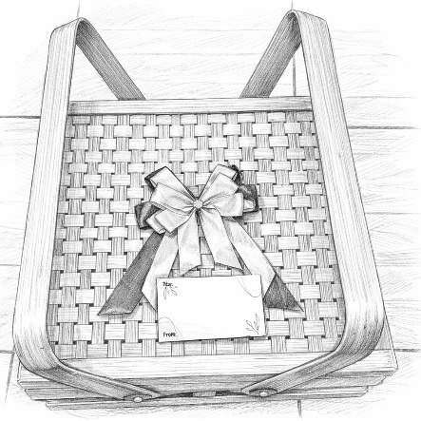
Gambar 3. 1
Kemasan Sketsa Hampers

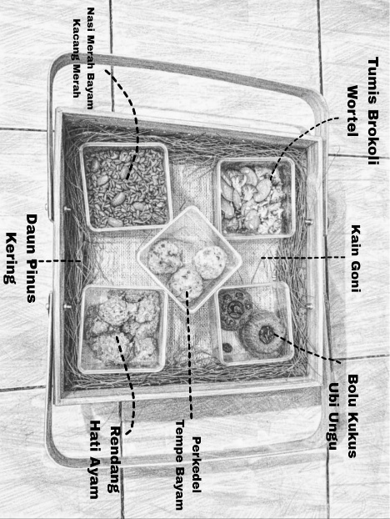
Gambar 3. 2
Sketsa Isi Hampers

Sketsa “Hampers Makanan Fungsional Tinggi Zat Besi Untuk Mendukung Pemulihan Penderita Anemia berupa box rotan berukuran 30×30×12 cm dengan tutup berbahan rotan. Di bagian dalam box berisikan 5 menu tinggi zat besi di alasi kain goni agar thinwall tidak mudah terguncang dan dibagian pinggir dalam boxnya diberi daun pinus kering sebagai hiasan. Serta dibagian tutupnya diberi pita dan kartu ucapan.

